Управление социальной защиты и социального обслуживания населения

по городу Усолье-Сибирское и Усольскому району информирует

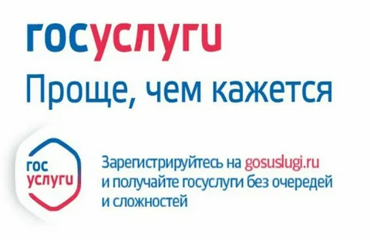
Не посещая управление соцзащиты, Вы можете подать заявление через портал Госуслуг

на следующие меры социальной поддержки:
ВНИМАНИЕ!!! При заполнении заявлений по данным ссылкам, в выпадающем окне на вопрос «Ваша семья состоит на учете в Банке данных Иркутской области?» необходимо ответить «нет».
Данный вопрос относится к семьям, состоящим на учете в Банке
данных комиссии по делам несовершеннолетних (КДН), которые
предоставляют ходатайство КДН.
Многодетным семьям:
https://www.gosuslugi.ru/626506 на меры социальной поддержки:
- бесплатное обеспечение лекарствами детей до 6 лет;
- бесплатное посещение госучреждений культуры;
- ежемесячная выплата социального пособия;
- обеспечение бесплатным питанием школьников с 5 по 11 класс, без учета доходов семьи .
https://www.gosuslugi.ru/622389
- школьная форма
Малоимущим семьям:
https://www.gosuslugi.ru/626506 на меры социальной поддержки:
- бесплатное обеспечение лекарствами детей до 3 лет;
- бесплатное обеспечение лекарствами детей до 4 лет;
- обеспечение бесплатным питанием обеспечение бесплатным питанием школьникам с 5 по 11 класс, если доход семьи не превышает величину прожиточного минимума (20 075руб.);
- пособие на приобретение для детей комплекта одежды и спортивной формы для посещения школьных занятий по ссылке.

